**МИНИСТЕРСТВО ЦИФРОВОГО РАЗВИТИЯ, СВЯЗИ И МАССОВЫХ КОММУНИКАЦИЙ РОССИЙСКОЙ ФЕДЕРАЦИИ**

**Ордена трудового Красного Знамени федеральное государственное бюджетное**

**образовательное учреждение высшего образования**

**«Московский технический университет связи и информатики»**

Кафедра Математическая кибернетика и информационные технологии

Отчет по лабораторной работе № 2

по дисциплине «Информационные технологии и программирование»

Выполнил: студент группы БФИ2102

Голубева Елена Александровна

Проверила:

Мосева Марина Сергеевна

Москва, 2022

Цель работы

Изучение подходов к командной разработке в системе контроля версий git.

Задание

В созданном в предыдущей работе либо вновь созданном репозитории:

1. Настроить игнорирование git’ом файлов определенного расширения с использованием glob-шаблонов
2. Вывести лог коммитов в измененном пользовательском формате
3. Переименовать ветку
4. Провести в ветке работу и слить с веткой master, удалить слитую ветку
5. Настроить удалённый репозиторий: получить изменения из репозитория и отправить изменения.
6. Организовать совместную работу над проектом в соответствии с выбранной идеологией

Ход работы

1. Настроить игнорирование git’ом файлов определенного расширения с использованием glob-шаблонов

Создание файла .gitignore (touch .gitignore)

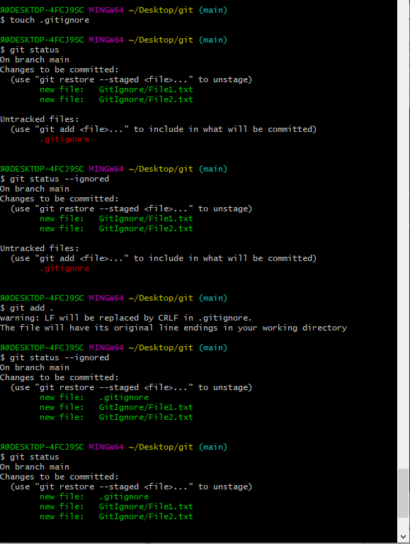

Переходим в nano для редактирования файла .gitignore, прописываем при помощи glob-шаблона, какие файлы будут игнорироваться, в данном случае все файлы с расширением .txt в папке GitIgnore.

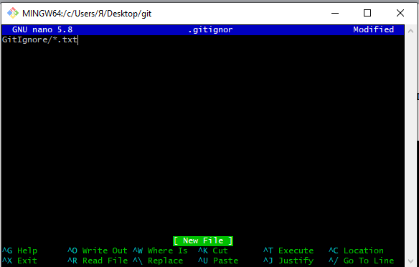

1. Вывести лог коммитов в измененном пользовательском формате

Вывод лог коммитов созданные за последние 2 недели (git log –since=2.weeks)

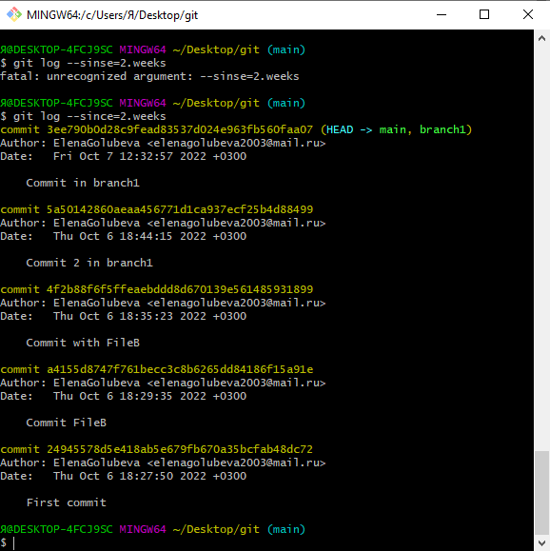

Вывод лог коммитов за все время в сокращенном формате, со всеми изменениями (git log -p).

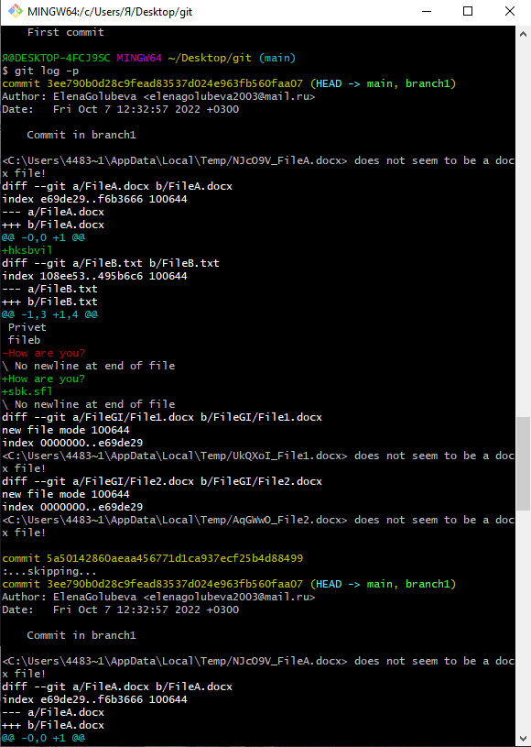

1. Переименовать ветку

Для того чтобы переименовать ветку нужно сначала на нее перейти (git checkout), и при помощи команды git branch –m *новое_имя_ветки переименовать ветку.

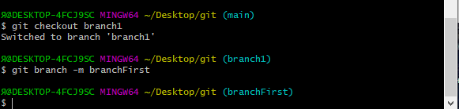

1. Провести в ветке работу и слить с веткой master, удалить слитую ветку

В ветке branchFirst совершила изменения в некоторых файлах, перешла в ветку main (git checkout main), при помощи команды git merge branchFirst слила ветки branchFirst и main. Для удаления ветки использовала команду git branch –d *имя_ветки.

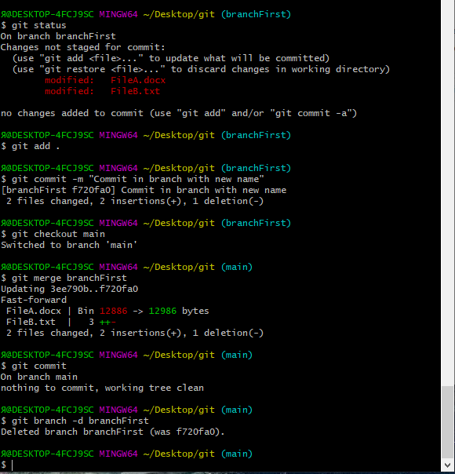

Проверка того, что ветка удалена.

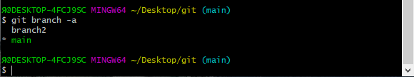

1. Настроить удалённый репозиторий: получить изменения из репозитория и отправить изменения

Для переноса проекта с локального репозитория на удаленный нужно передать ссылку на удаленный репозиторий (git remote add origin *ссылка_на_удаленный_репозиторий) и отправить на него наш проект (git push –u origin main)

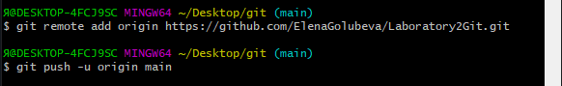

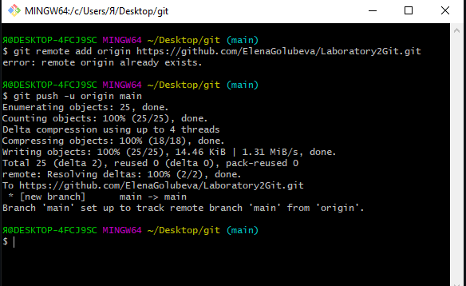

Проект в удаленном репозитории

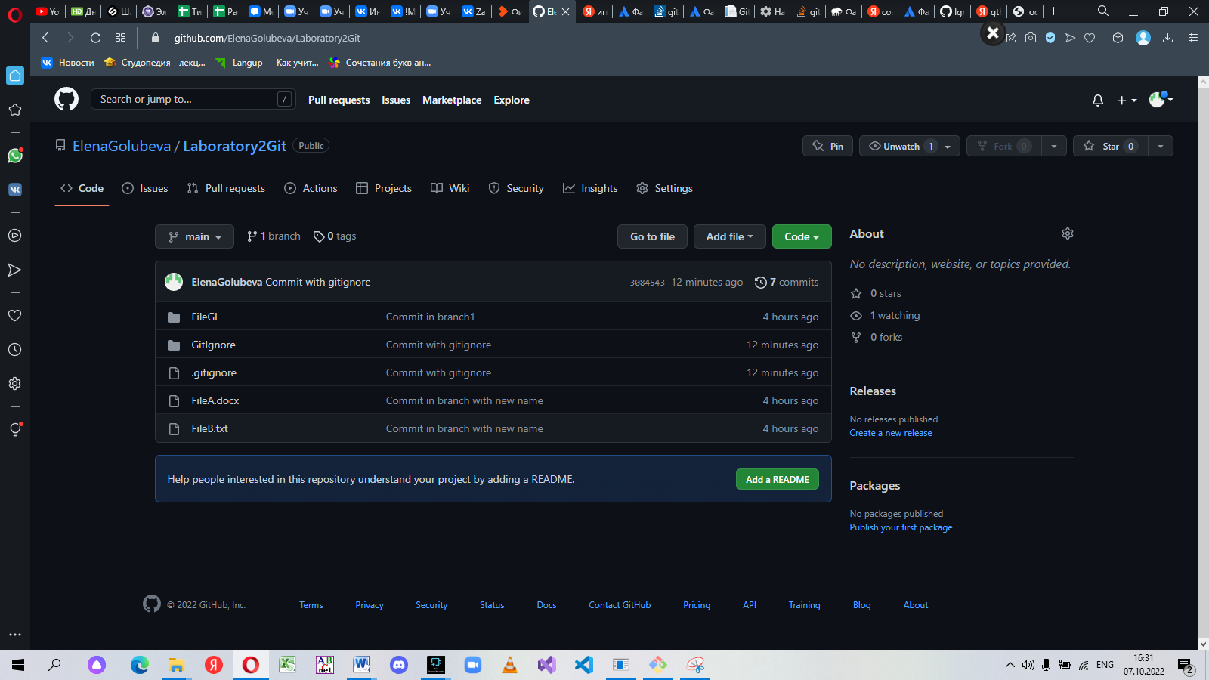

Внесение изменений в фалы проекта на удаленном репозитории.

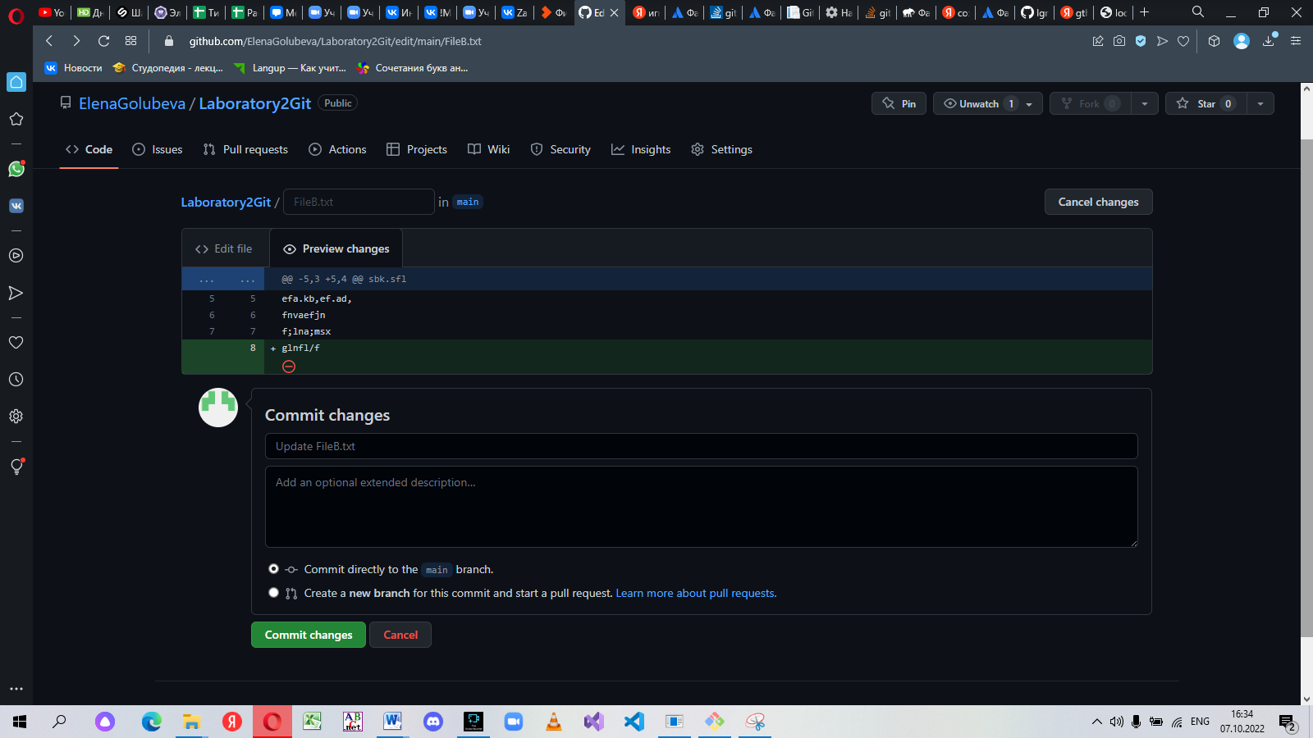

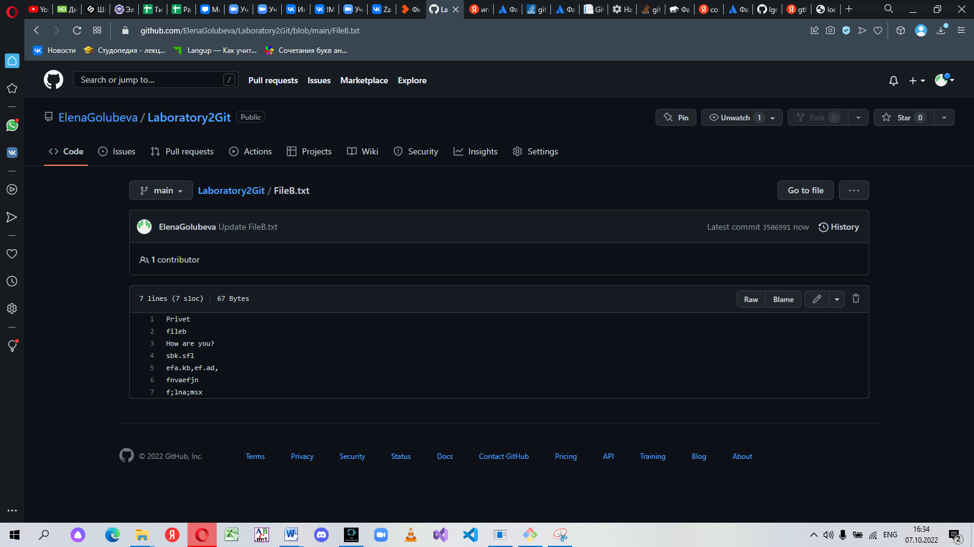

Получение изменений с удаленного репозитория на локальный (git pull origin main)

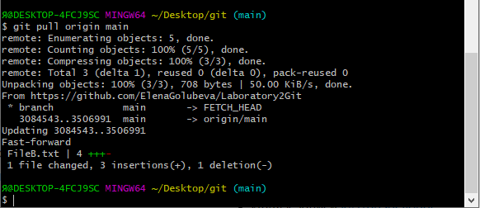

1. Организовать совместную работу над проектом в соответствии с выбранной идеологией

В настройках находим вкладку «Collaborators» и добавляем пользователя для работы над проектом.

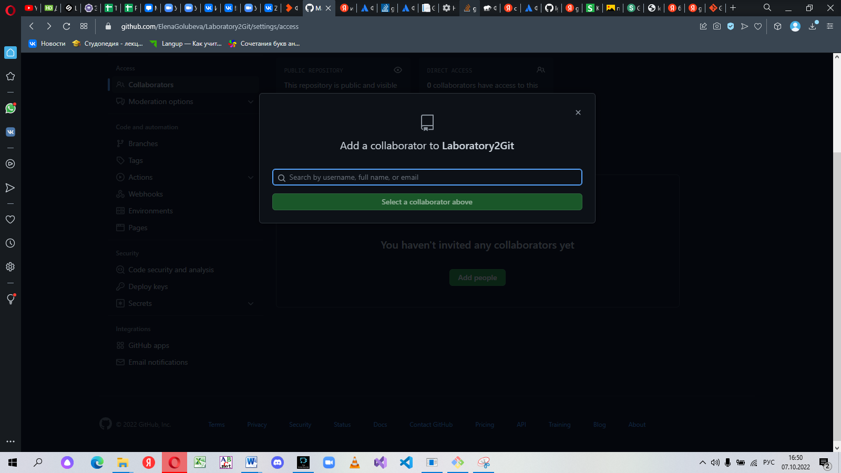

Добавление пользователя

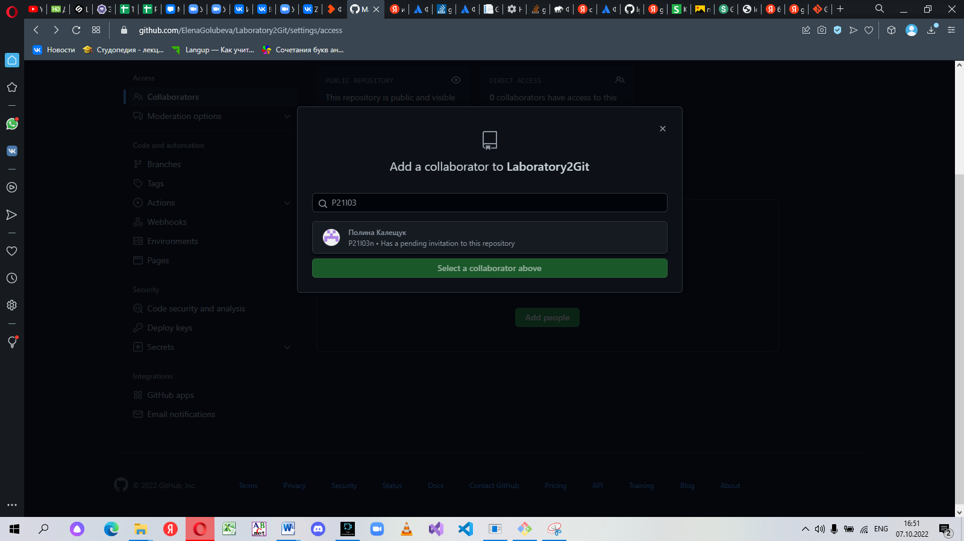

Добавленные пользователи.

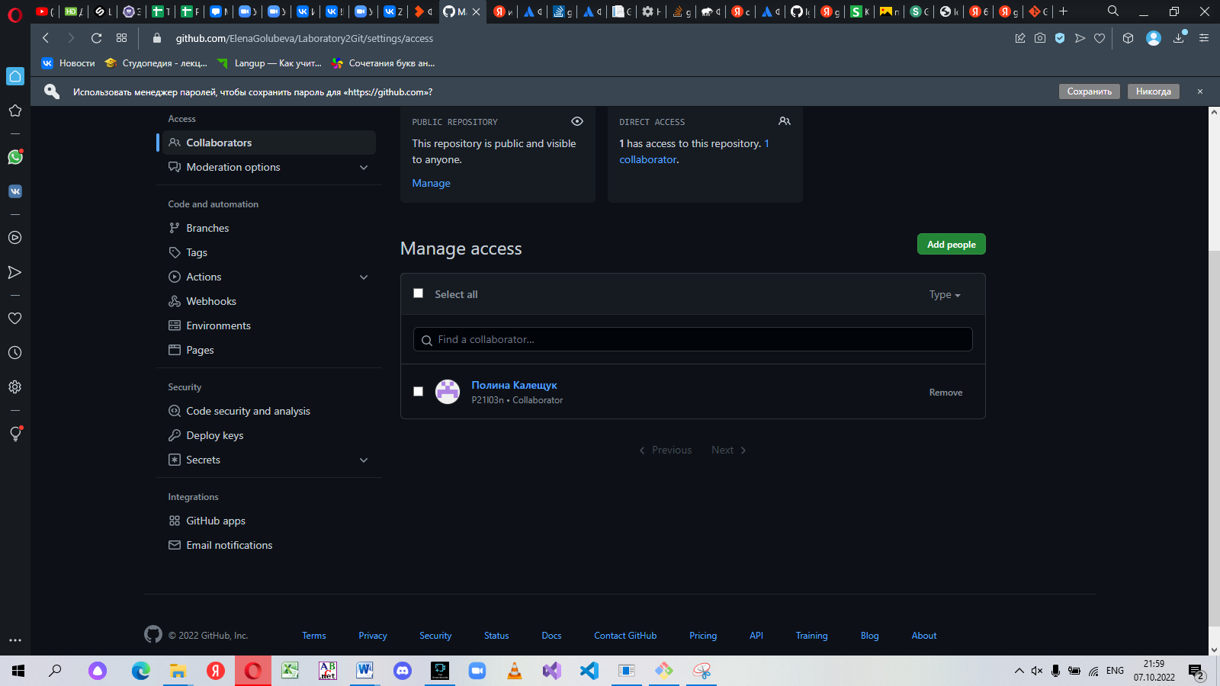

Ссылка на Гитхаб: https://github.com/ElenaGolubeva/Laboratory2Git

Вывод

В процессе выполнения данной лабораторной работы мы изучили подходы к командной разработке в системе контроля версий git.

Список использованной литературы

1. Камаев В.А., Костерин В.В. Технологии программирования. М.: Высшая школа,

2006.

1. Жоголев Е.А.Технология программирования. – М.: Научный мир, 2004.

Git:

1. Scott Chacon, Ben Straub «Pro Git»

[git-scm.com](https://git-scm.com/)